基隆市立南榮國民中學 111學年度第1學期學生多元評量實施成果
領域科目 | 數學 | 多元評量項目 | ■實作評量 □軼事紀錄  □口語評量 □檔案評量  □其它評量（ ）
評量日期 | 111/10/24 | 評量地點 | 803教室
多元評量內容簡介 | - 運用「易根玉米」學習單，搭配上色分類，透過根式化簡運算、整理等實體操作，讓學生理解抽象的最簡根式化簡概念。  - 同學們經由分組小組合作討論及溝通的方式來完成學習單作為多元評量。
評量照片 | 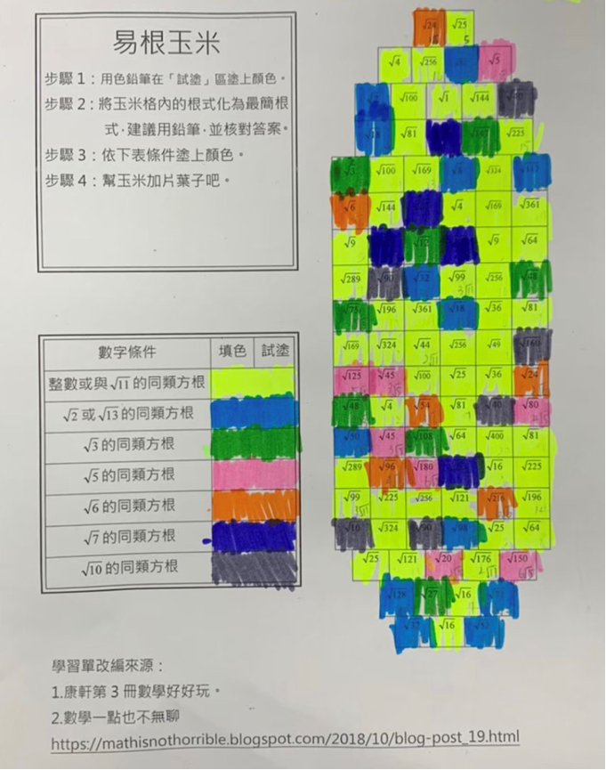
評量照片 | 